760, 762, 763, 765, 766, 767
760. Գտե՛ք պատկերների համաչափության առանցքները (տե՛ս նկ. 89)։
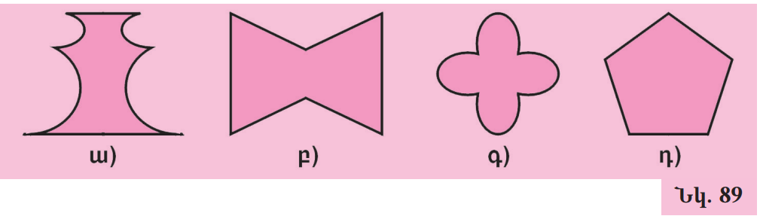
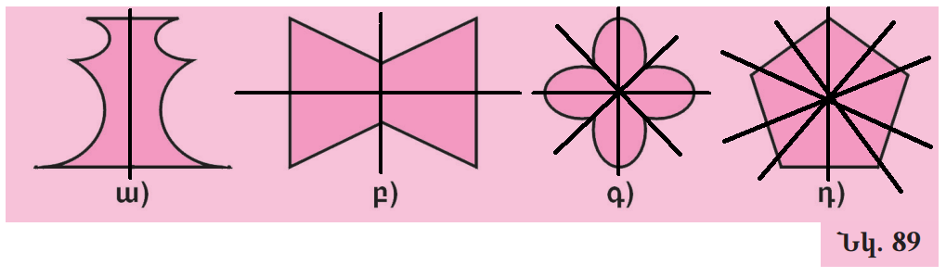
762. Ուղղանկյունանիստի ձև ունեցող երկաթե չորսուն ունի 5 սմ բարձրություն, 11 սմ լայնություն և 15 սմ երկարություն։ Քանի՞ կիլոգրամ է նրա զանգվածը, եթե 1 սմ3 երկաթի զանգված $7\frac{22}{25}$ գ է։
Լուծում՝
1) 11x15x5= 825
2) 0,00788x825= 6,501
Պատ․՝ $6\frac{501}{1000}$կգ։
763. Անտառը գրավում է 1300000 հա տարածք։ Դրա 35 %-ը հաճարենու անտառն է, 16 %-ը՝ սոճու, 20 %-ը՝ եղևնու, 24 %-ը՝ կաղնու, մնացածը՝ բոխու։ Ամեն մի տեսակ անտառի քանի՞ հեկտար կա տվյալ տարածքում։ Կազմե՛ք համապատասխան շրջանաձև դիագրամ։
Լուծում՝
1) 1300000x35:100= 455000(հա)
2) 1300000x16:100= 208000(հա)
3) 1300000x20:100= 260000(հա)
4) 1300000x24:100= 312000(հա)
5) 455000+208000+260000+312000= 1235000
6) 130000-1235000= 65000
7) 65000x100:1300000= 5%

765. Լրացրե՛ք դատարկ վանդակները.
766. Հայտնի է, որ ցանկացած եռանկյան անկյունների գումարը 180o է։ Գտե՛ք ABC եռանկյան C անկյան մեծությունը, եթե՝
ա) ∠A = 90°, ∠B = 30°,
բ) ∠A + ∠B = 130°,
գ) ∠A-ն ուղիղ անկյուն է, իսկ ∠B-ն նրանից երկու անգամ փոքր է,
դ) ∠A-ն եռանկյան բոլոր անկյունների գումարի $\frac{1}{3}$-ն է, իսկ ∠B-ն՝ $\frac{1}{6}$-ը։
Լուծում՝
ա) ∠C = 180°-90°-30°= 60°
բ) ∠C = 180°-130°= 50°
գ) ∠C = 180°-90°- ( 90°:2 )= 45°
դ) ∠C =180°- ( 180°x $\frac{1}{3}$ ) – ( 180°x $\frac{1}{6}$ )= 180°-60°-30°= 90°
Պատ․՝ 60°, 50°, 45°, 90°:
767. Շոգենավը, որի սեփական արագությունը 6 անգամ մեծ է գետի հոսանքի արագությունից, հոսանքի ուղղությամբ 3 ժամում անցել է 63 կմ։ Գտե՛ք շոգենավի սեփական արագությունը և գետի հոսանքի արագությունը։
Լուծում՝
1) 63:3= 21կմ/ժ
2) V_{հ}+6V_{h}= 21
7V = 21
V = 21:7= 3
V_{հ} = 3կմ/ժ (հոսանք)
6V_{հ} = 6x3 = 18կմ/ժ
Պատ․՝ շոգենավ - 18կմ/ժ, հոսանք - 3կմ/ժ։

